# 大连国企阳光采购服务平台操作手册

# 供货商（简易手册）

# 企业注册

## 单位账号注册

（1）新企业可以直接在浏览器输入注册网址，或者在网站首页点击“投标人登录”-登陆页面点击“立即注册”在注册页面设置登录名、密码等操作后点击“立即注册”。

注册网址：

http://120.46.142.208

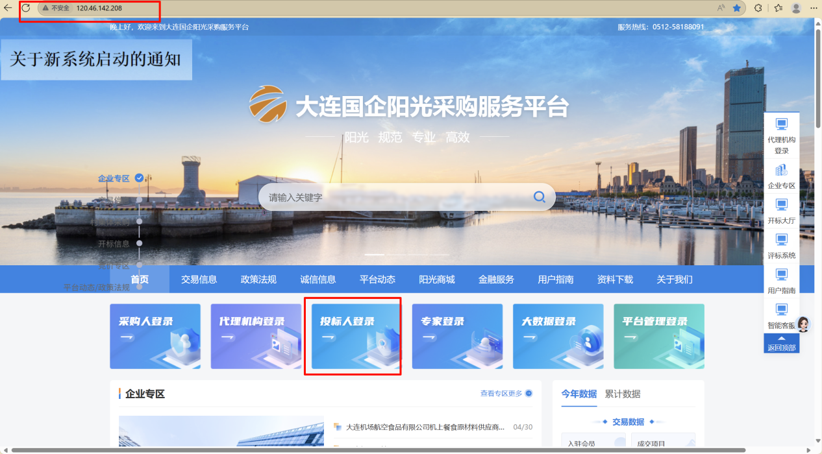

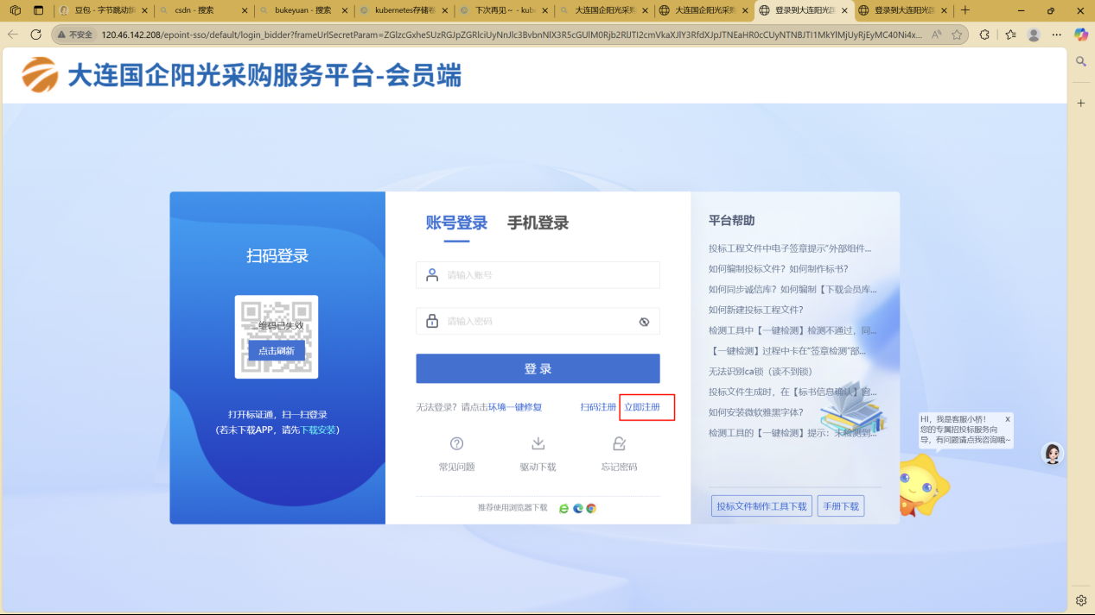

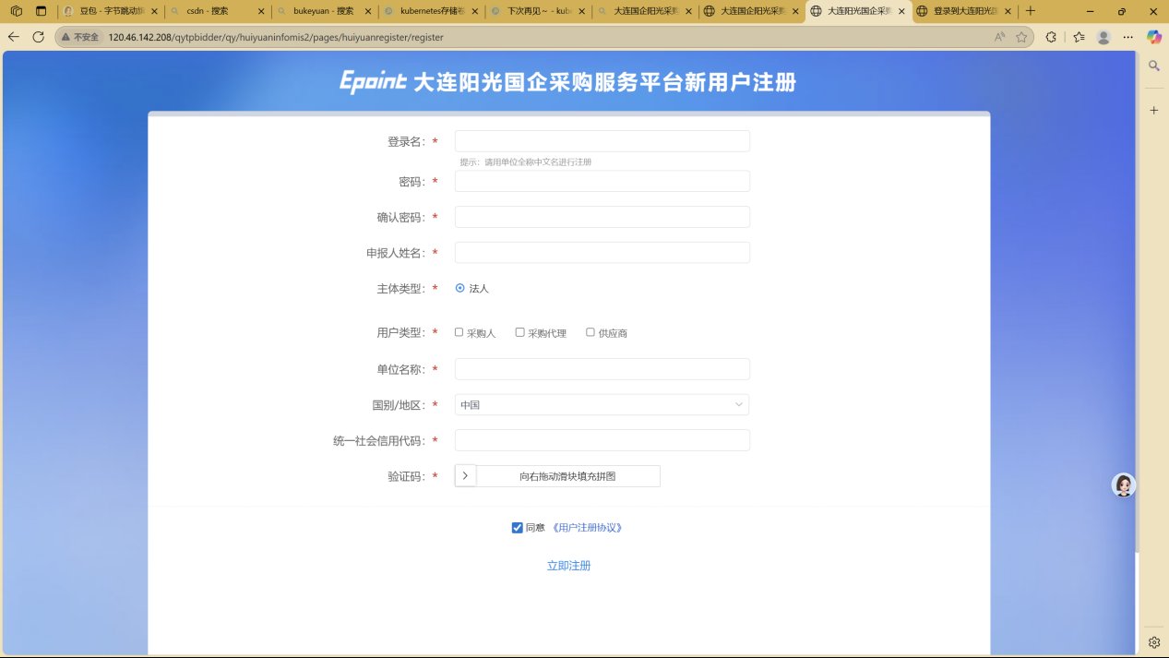

注意：

1、用户类型选择供应商。

2、统一社会信用代码核实填写是否正确。

## 1.2基本信息完善

投标单位登录后可以进行本单位基本信息的维护，录入、修改基本信息。点击“供应商信息管理”。

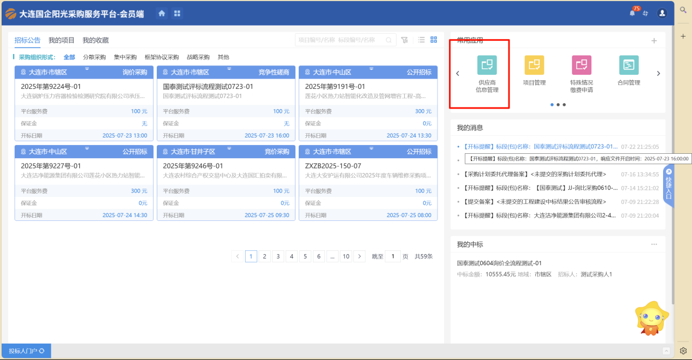

点击“修改信息”按钮，填写信息。

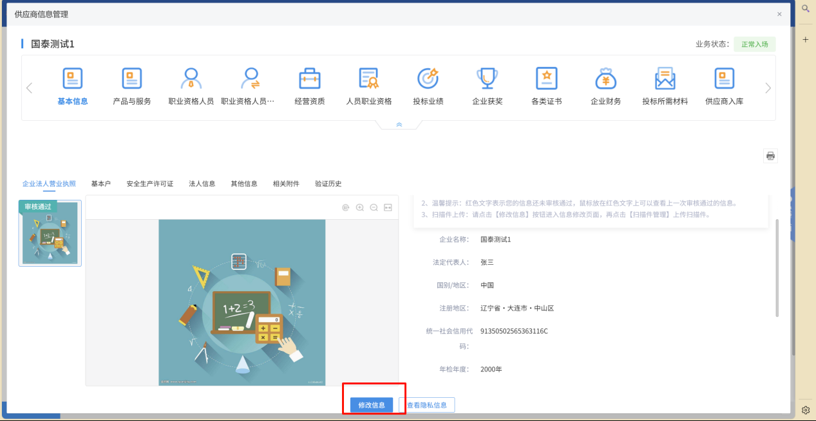

信息填写无误后点击“修改保存”之后点击“下一步”

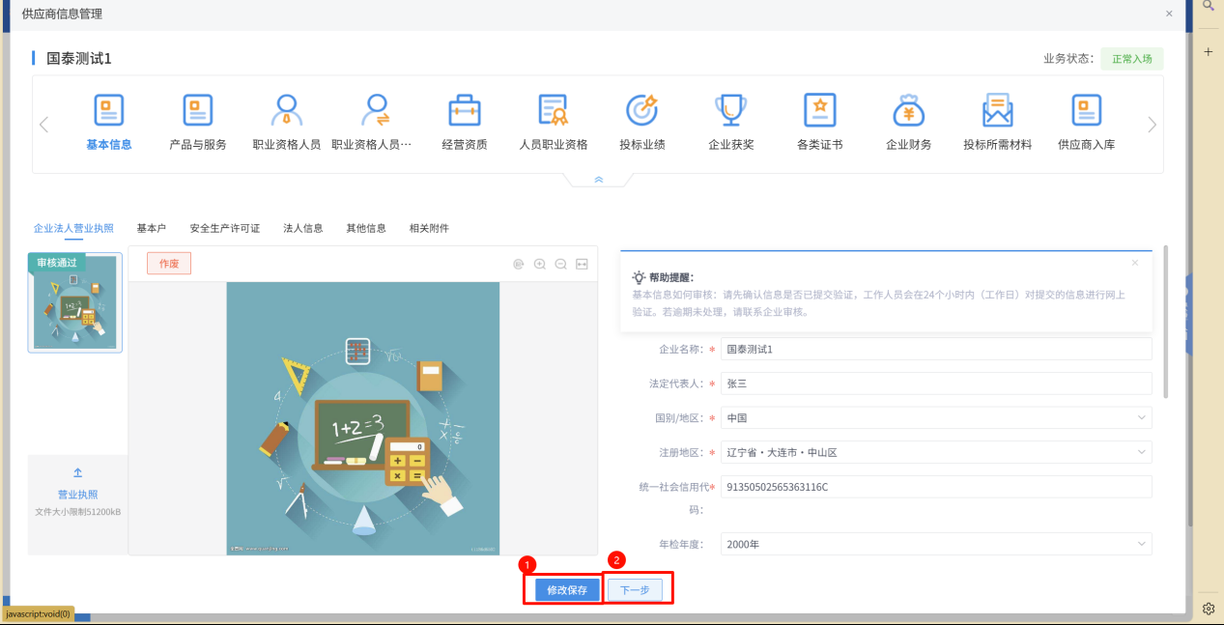

## 1.3 提交审核

确认信息无误后“提交信息”。

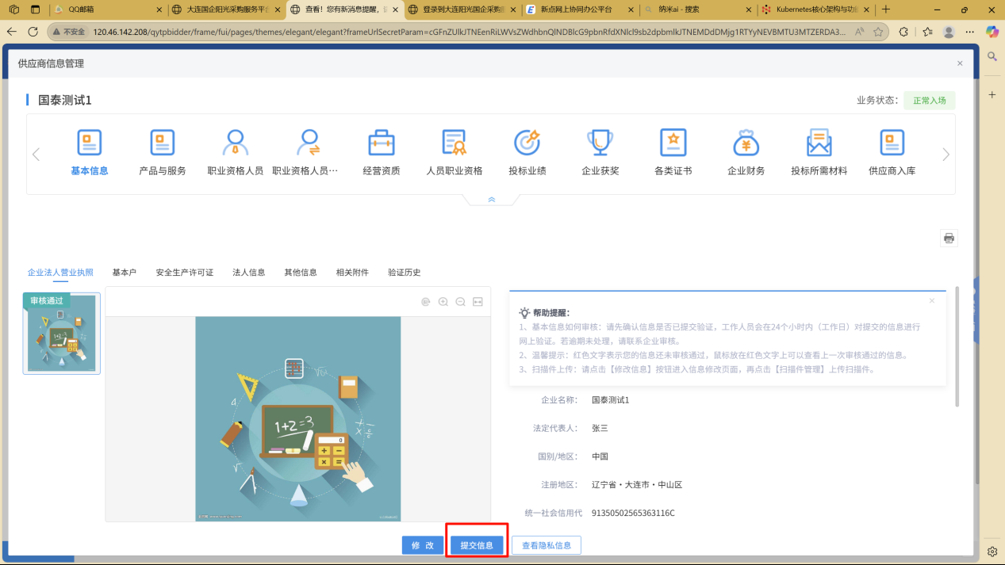

提示信息验证通过后点击“确定”，就可以进行正常业务的访问了

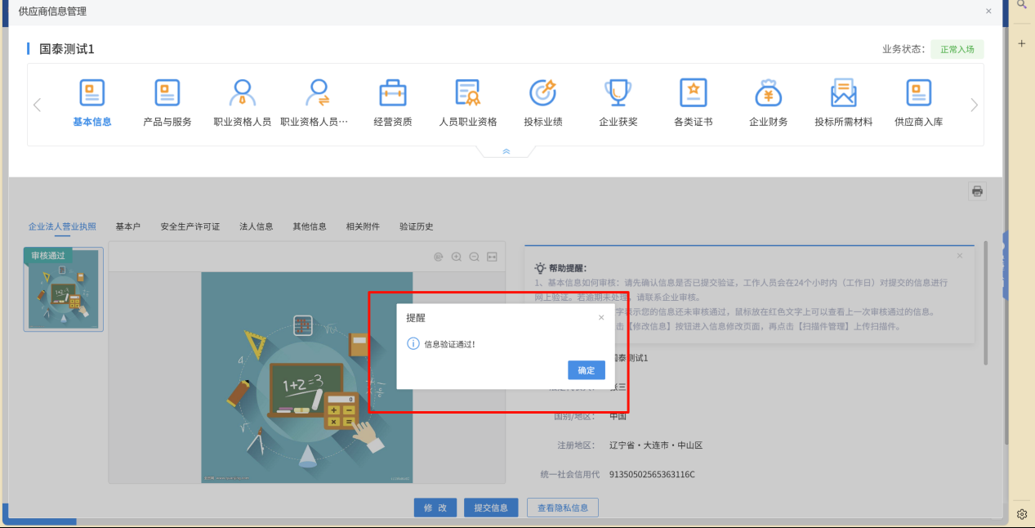

## 1.4 办理移动数字证书（标证通移动CA）

1. 供应商进行相关业务操作，请先办理移动数字证书（标证通移动CA）
2. 办理地址：<https://www.bqpoint.com/epbzt/index.html>  
   （3）点击”证书管理“ 填写相关信息后，点击“提交审核”进行申领企业证书。

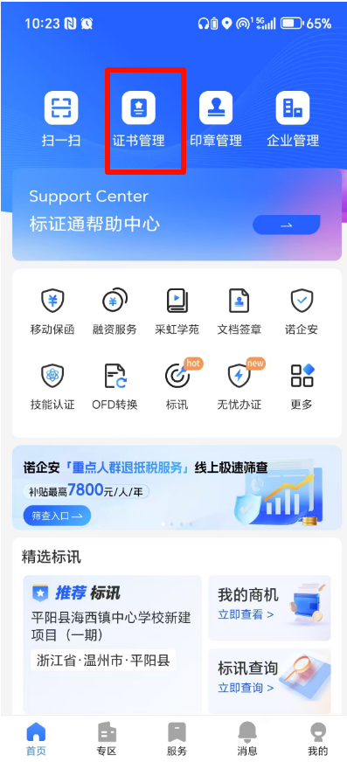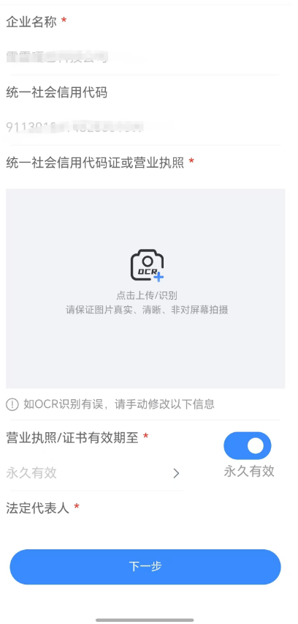

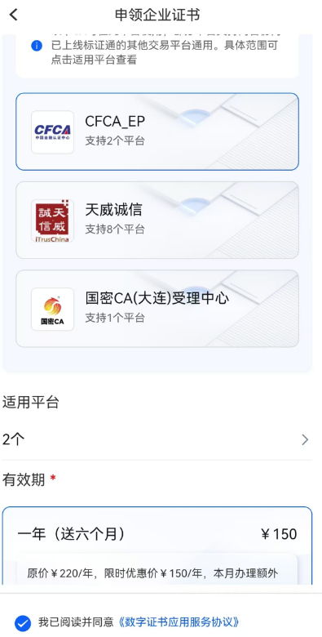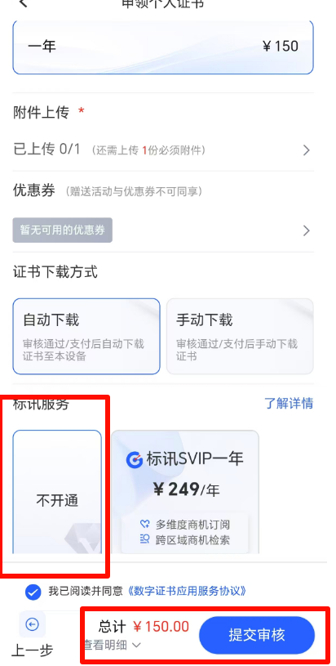

**注意：可根据企业需求选择是否开通“标讯服务”。**

# 项目参与

## 3.1 报名及确认

选择“采购组织形式”，找到要报名的标段（包），鼠标放置到标段（包）上点击“进入项目”按钮，进入项目工作台页面。

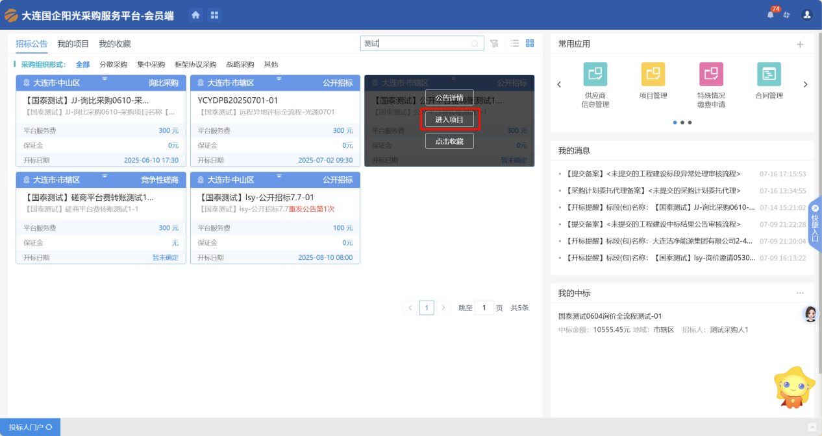

注意：点击如下图中的按钮可切换成列表模式。

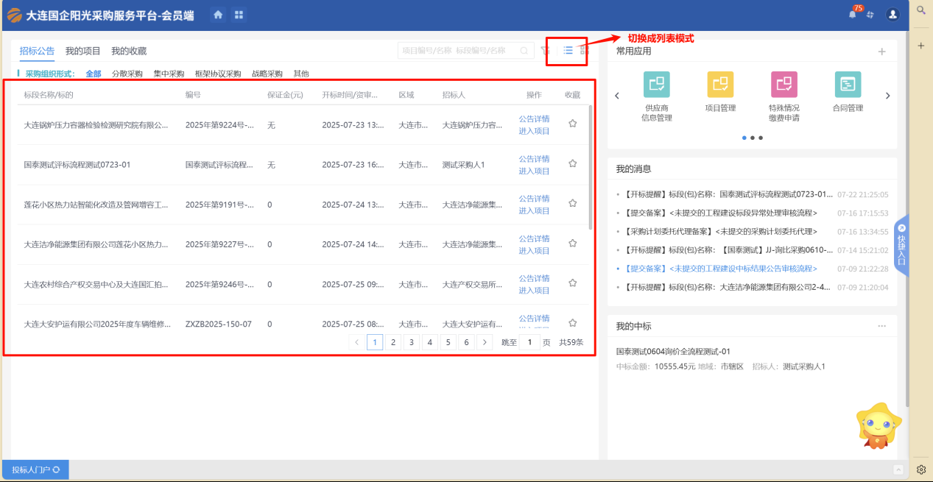

## 3.2 下载文件

进入项目后点击“招标文件领取”输入联系人、联系电话，点击“保存”，点击“下载招标文件”。

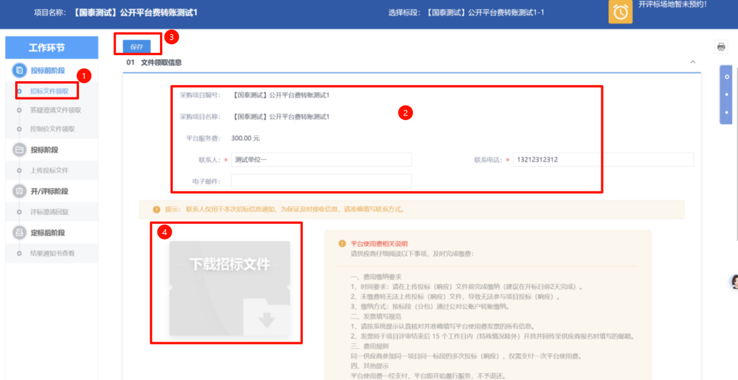

## 3.3 平台费缴纳

1、不同的项目会生成不同的缴费子账号，在“招标文件拉取”中的“02平台费汇款信息”中可以获取项目的开户行、账户名称、缴纳账号等信息。

2、获取缴纳账号信息后，在网上银行进行平台费缴纳。

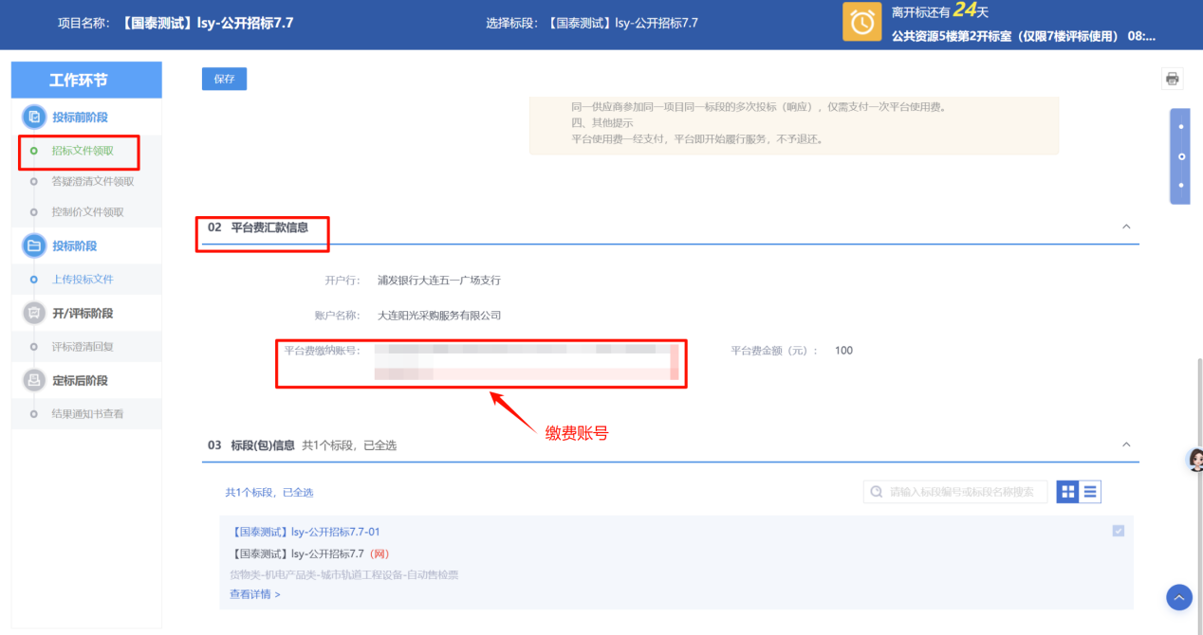

注意：平台费要用公司的基本户账号进行缴纳。

## 3.4 投标文件制作

1.点击系统登录页【投标文件制作工具下载】按钮，下载并安装投标文件制作工具。

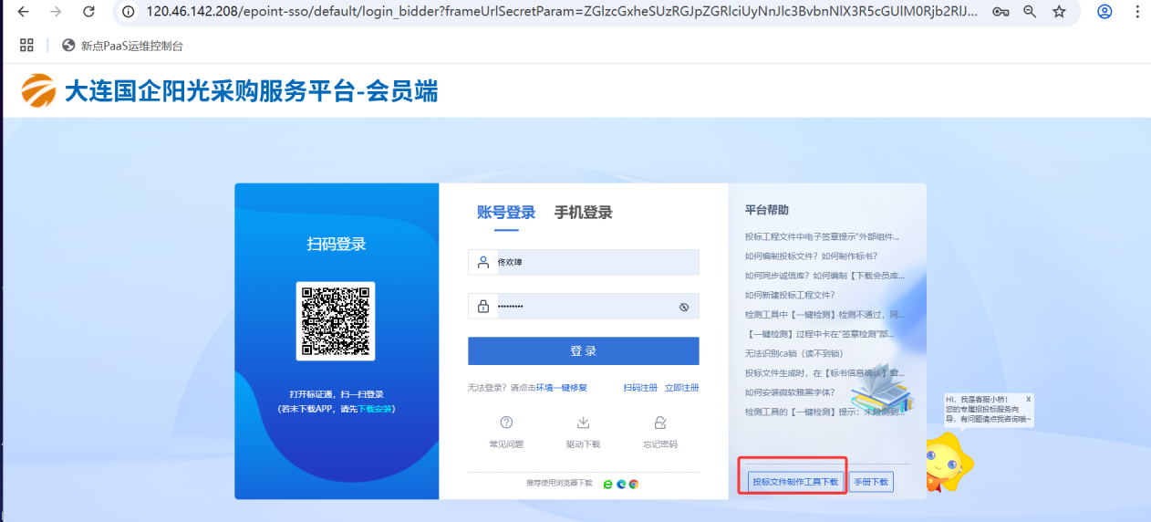

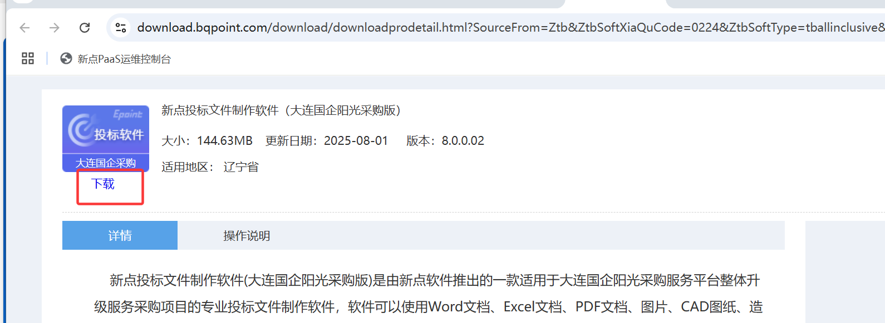

2.点击【新建工程】，在弹窗中点击【浏览】挑选想要制作投标文件的电子招标文件或答疑文件。挑选后点击【读取CA锁】通过标证通扫码进行认证。

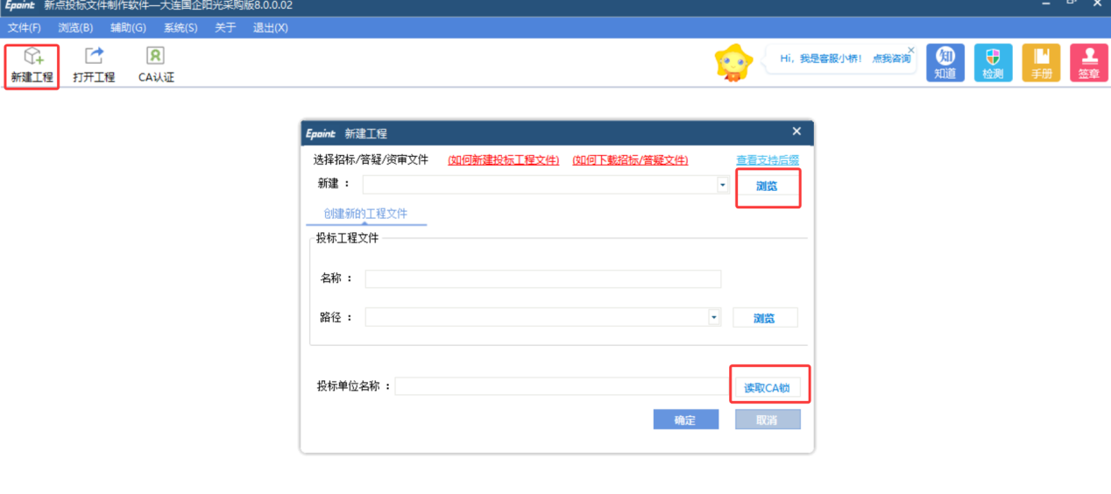

3.投标文件制作工具支持在线浏览招标文件。供应商需按照投标组成里要求的节点依次上传对应的响应内容。

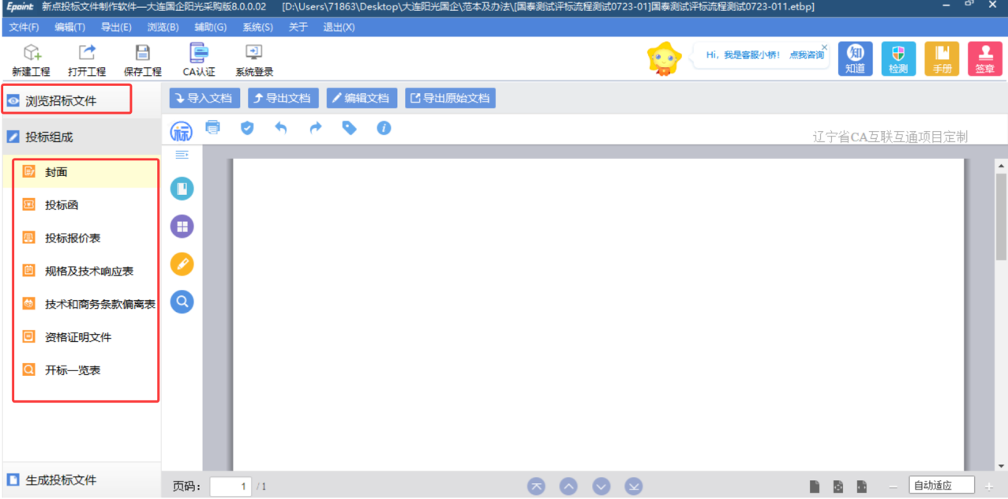

4.所有投标组成节点均上传完响应内容后，点击【生成投标文件】，按顺序依次进行批量转换--标书签章--预览标书--生成标书。最终把生成的投标文件上传至业务系统，成功上传后即报名完成。

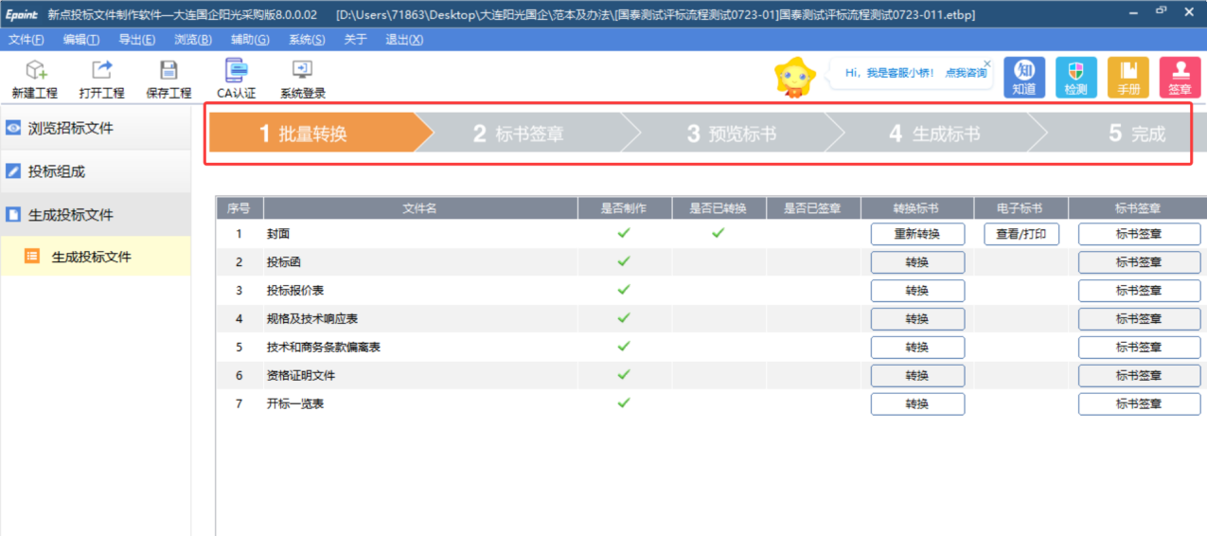

## 3.5 上传投标文件

1. 点击“上传投标文件”菜单，打开上传投标文件页面。

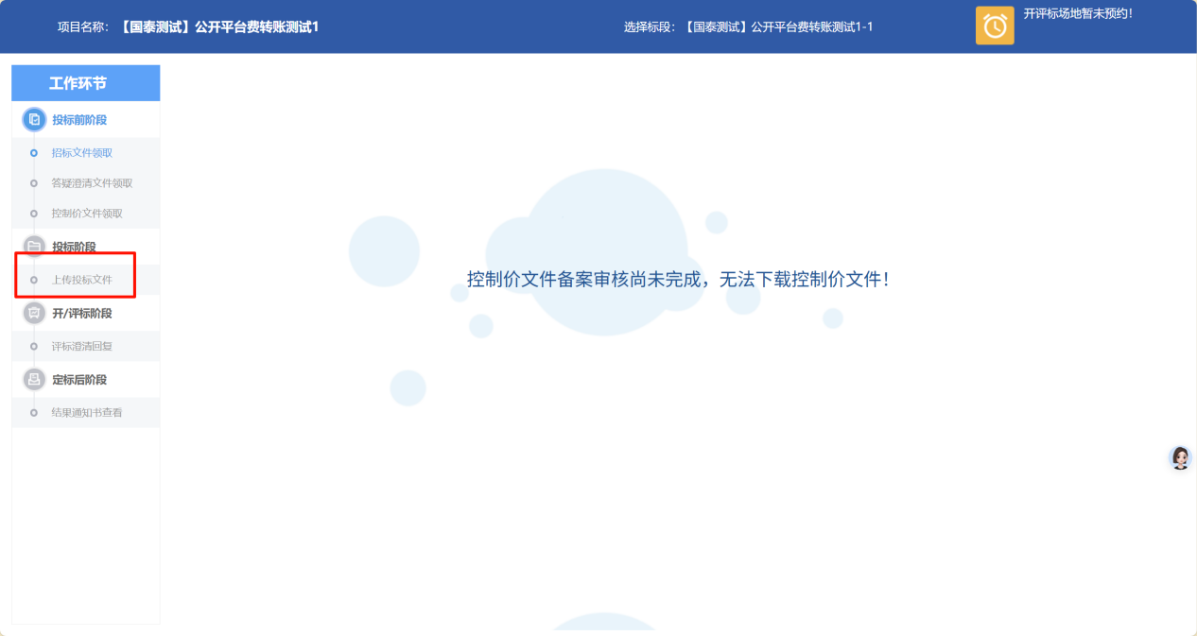

（2）在“02平台费汇款信息”中可以看到平台费缴纳的账号和平台费金额。使用对公账户缴费后在“03平台费支付信息”栏目，点击【缴费情况查询】，可以查看平台费缴纳是否成功。

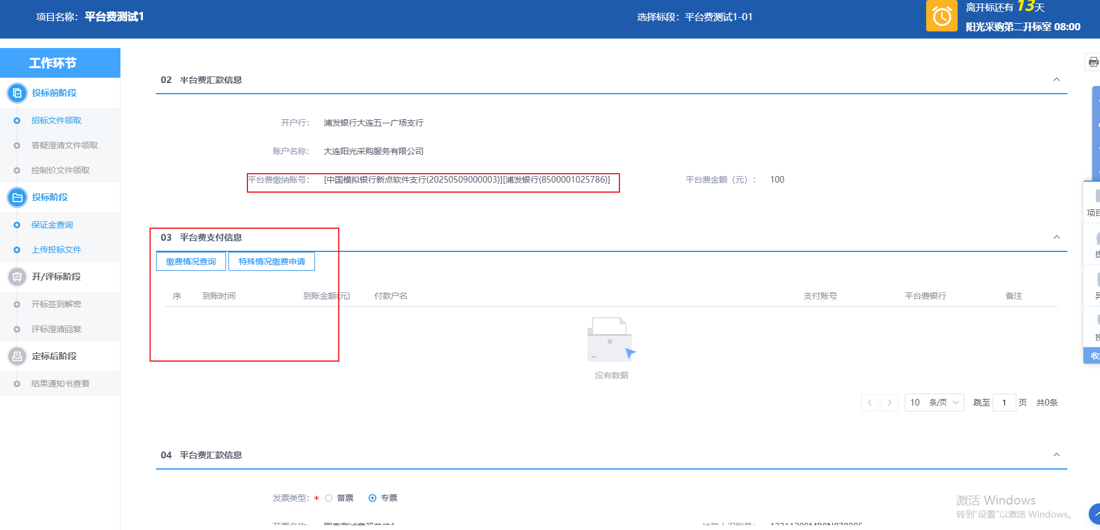

注意：平台费缴纳成功后，在“上传投标文件”-“03平台费支付信息”-“缴费情况查询”成功显示出平台费支付信息后才能进行投标文件的上传。

（3）平台费缴纳成功后填写【**04 电子发票信息**】，就可上传投标文件了。

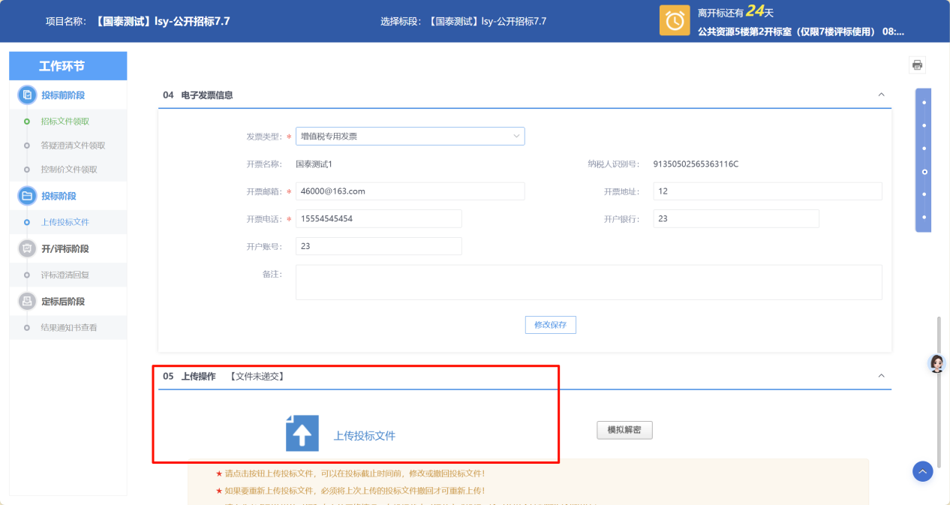

（4）文件上传成功后，点击“模拟解密”，投标文件若无问题，则可以正常进行模拟解密。

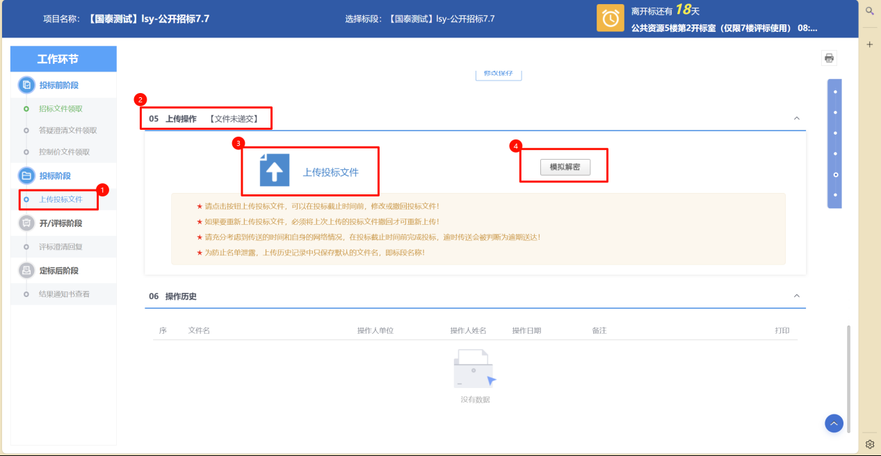

# 网上开标

到达规定开标时间后，进入平台首页点击“开标大厅”进行解密操作。

开标大厅网址：<http://120.46.142.208/BidOpening/bidhall/default/login.html>

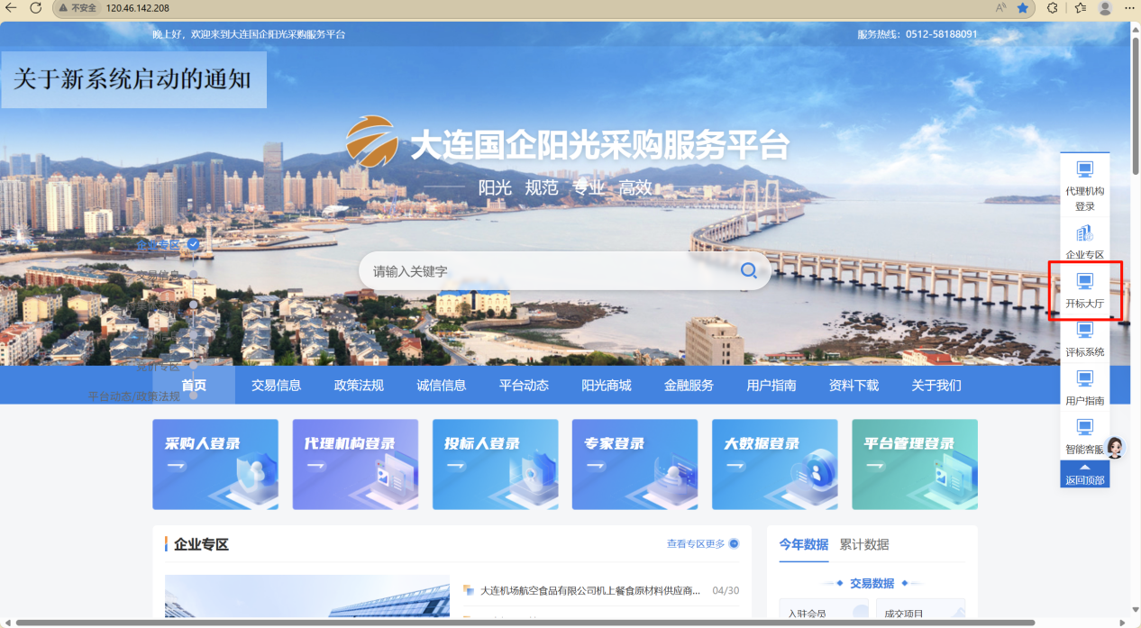

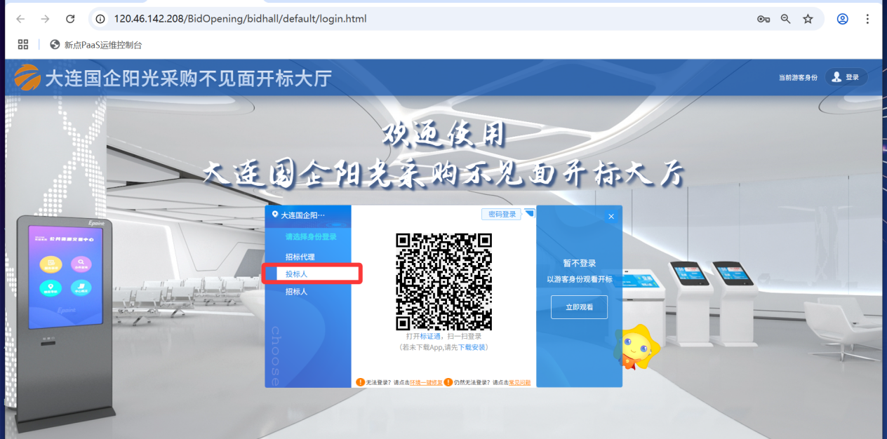

# 其他业务

## 4.1 答疑澄清文件领取

采购人发布澄清文件后，供应商登录系统，进入澄清文件领取菜单，系统展示标段（包）列表。供应商选择某一标段（包），点击领取按钮，进入澄清文件领取页面进行文件领取。

【我的项目】中点击【进入项目】进入的工作台流程页面，点击【资审澄清文件领取】按钮，进入资审澄清文件下载页面。

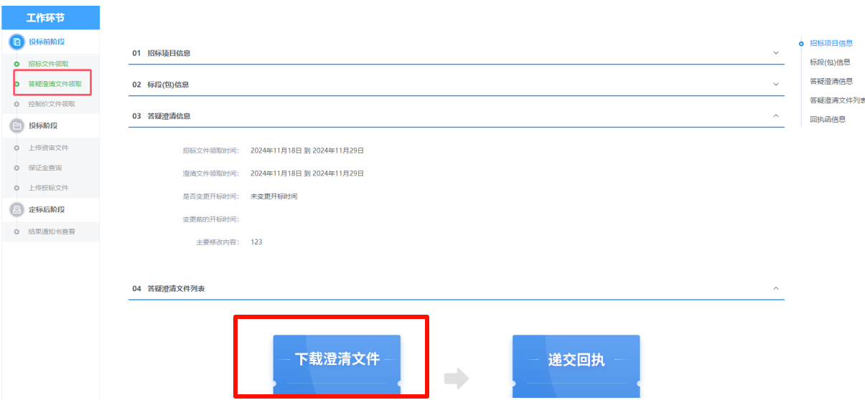

点击下载澄清文件】按钮，下载完成后，点击【递交回执】按钮，进入生成回执函页面。



点击【签章】，可以给回执函进行签章。

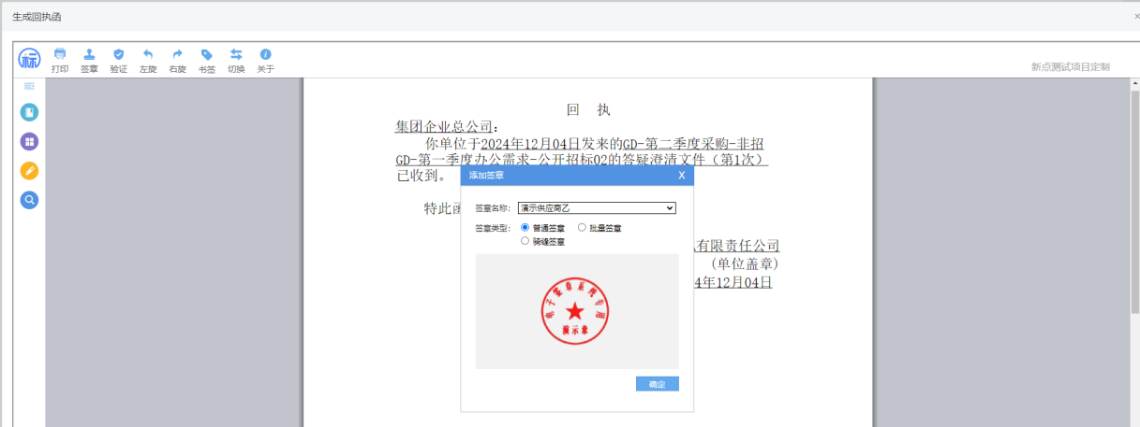

注意：签章提交后，关掉回执函页面后，资审澄清文件下载页面，回执函显示为“已签章”

## 4.2 参与报价

涉及多次报价情况，评标系统开启多轮报价，代理方会打电话通知供货方，供货方需要找到要目标标段（包），鼠标放置到标段（包）上点击“进入项目”按钮，点击“参与报价”进行报价操作。

